H24.7.8 千早赤阪村棚田保全活動
草刈り、ひまわりの種まき

第3回棚田保全活動は、雨のため7月8日に順延。ひまわりの種まきとその周辺の草刈りを
行いました。地元「下赤阪棚田の会」の農家の方と「棚田・ふるさとファンクラブ」の会員の方
が多数参加されました。
ひまわりの種まき
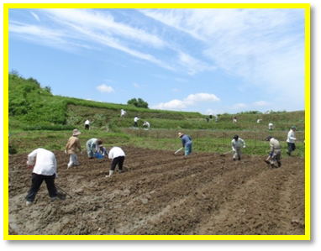
草刈りの様子

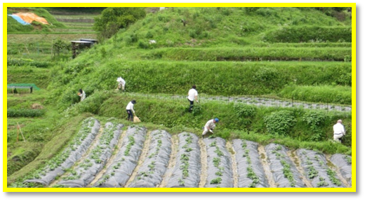

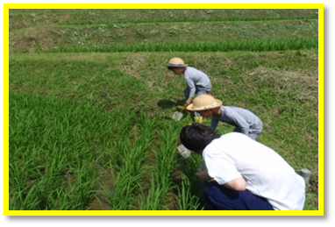

子ども達は棚田の
生き物に興味津々

草刈講習会の様子
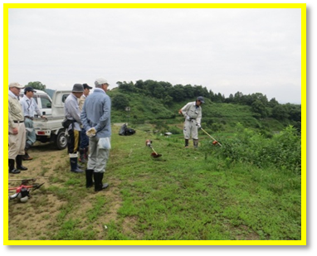

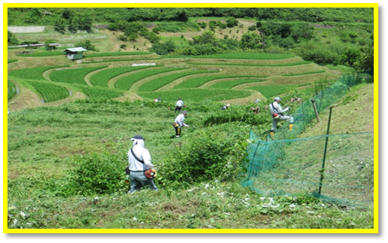

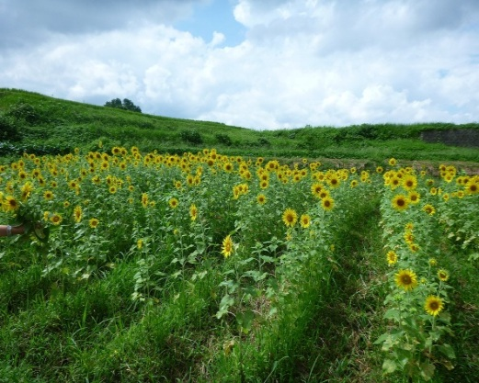
近畿農政局「みんなで耕し隊」
の皆さんも草刈りに多数参加
後日、満開になったひまわり

